**EVALUACIÓN 2**

**ASIGNATURA: PGY3121– DESARROLLO APLICACIONES WEB**

**PROFESOR:**

**SECCIÓN:**

|  |  |  |
| --- | --- | --- |
| **PUNTAJE MÁXIMO** | **54 puntos** | **NOTA** |
| **PUNTAJE OBTENIDO** |  |
| **FECHA** |  |
| **DURACIÓN** |  |

**INDICACIONES GENERALES**

La nota 4,0 se obtiene logrando un 60% del puntaje total.

Es una Entrega de Encargo con presentación.

El equipo de trabajo serán los mismos grupos definidos en el curso.

El proyecto deberá ser desarrollado utilizando HTML, CSS, jquery, javascript y entregado en un archivo comprimido.

**Instrucciones Generales:**

La evaluación sumativa de la Experiencia de aprendizaje 2: Programando Formularios y consumiendo servicios WEB, consiste en una ejecución práctica con una relevancia del 30% de la nota de presentación a examen. Para esto debes continuar con el proyecto presentado en la experiencia 1.

**En ella se evaluarán aprendizajes y habilidades asociados a:**

* Utilizar lenguaje de programación para modificar el contenido y el aspecto de una página web sin necesidad de recargarla.
* Utiliza la librería para modificar el contenido y el aspecto de una página web sin necesidad de recargarla.
* Utilizar la librería para modificar el contenido y el aspecto de una página web sin necesidad de recargarla
* Crear uno o varios formularios con etiquetas asociadas, autocompletar, sugerencias, entre otros.
* Validar los formularios web por el lado del cliente, para evitar ingreso de información inconsistente al programa.
* Implementar eventos del mouse, de teclado, del formulario y de ventanas dentro de la aplicación
* Consumir algún servicio web rest que se de utilidad para la aplicación
* Discernir entre elementos que facilitan o dificultan la experiencia de usuario y entiende las consecuencias en que afectan en la funcionalidad del producto.
* Es capaz de coordinar sus avances mediante la visualización de los logros del resto del equipo con la ayuda de la herramienta seleccionada
* Desarrolla aplicación web en conjunto con sus pares sobre un mismo repositorio.
* Capacidad de coordinar sus avances mediante la visualización de los logros del resto del equipo con la ayuda de la herramienta seleccionada.
* Manifestar perseverancia durante el desarrollo del problema planteado
* Seguir los pasos establecidos para alcanzar el correcto funcionamiento de la aplicación

**Enunciado**

1. Utilizando el proyecto anterior agregar una nueva opción en el menú para desplegar y validar un formulario de contacto (utilizando **jquery** y bootstrap) considerando el siguiente prototipo:

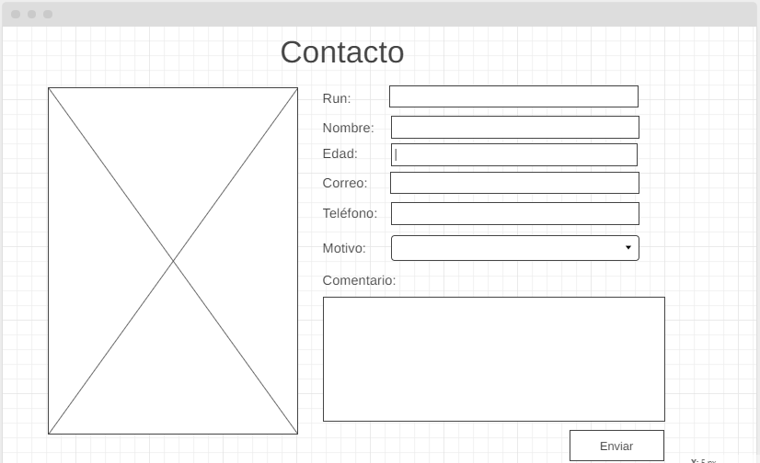

**Validaciones**

* El campo Run es:
  1. Obligatorio
  2. Debe ingresar al menos 7 caracteres
  3. Para validar Run y dígito verificador, utilizar la siguiente API REST:

<https://api.libreapi.cl/rut/digit?rut=15995476>

* El campo edad:
  1. Obligatorio
  2. Debe ser mayor a 18 y menor 110 años
* Debe ingresar al menos uno de los campos correo o teléfono
* Si ingresa el campo email debe ser válido en su formato
* Si ingresa el campo teléfono:
  1. Debe comenzar con “+569”
  2. No debe ser mayor a 12 caracteres
* El campo motivo:
  1. Obligatorio
  2. Listar consulta, reclamo, sugerencias u otro
* El campo comentario:
  1. Obligatorio
  2. Debe ingresar máximo caracteres 500 caracteres

1. Además crear pagina web que permita desplegar los últimos sismos registrados por chilealerta. La api a utilizar es la siguiente:

<https://chilealerta.com/api/query/?user=demo&select=ultimos_sismos>

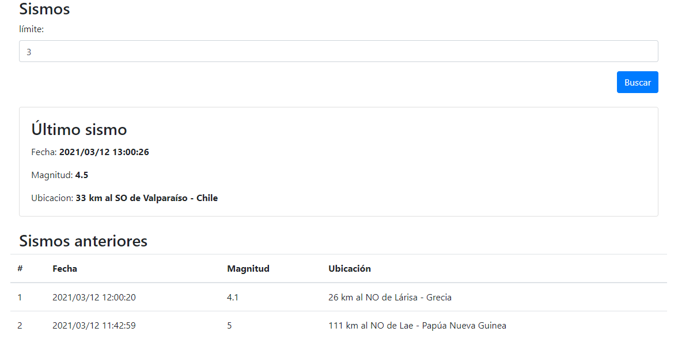

El campo límite permite indicar la cantidad de sismos a desplegar. Considerar que el primer sismo debe ser desplegado en una sección aparte definida como último sismo y los restantes deben ser desplegados en la tabla de sismos anteriores.

**Validaciones para el campo límite**

* Si no se ingresa valor se debe mostrar todo los registros devueltos por el API REST.
* Permitir valores mayor a cero y menor o igual a 20

Consideraciones adicionales

* Los mensajes de error de validación se debe mostrar en un componente alert de bootstrap.